XY507 Scheda creata il 9 maggio 2023
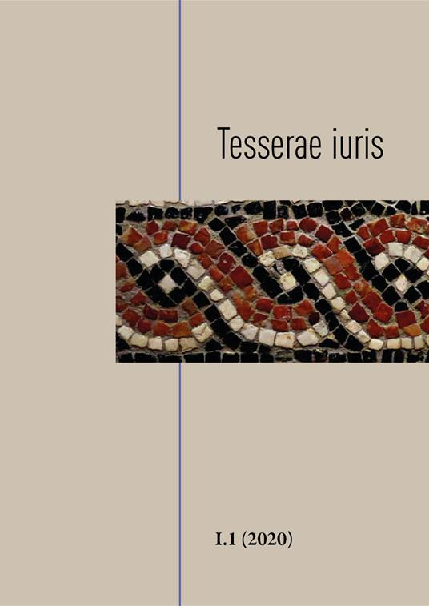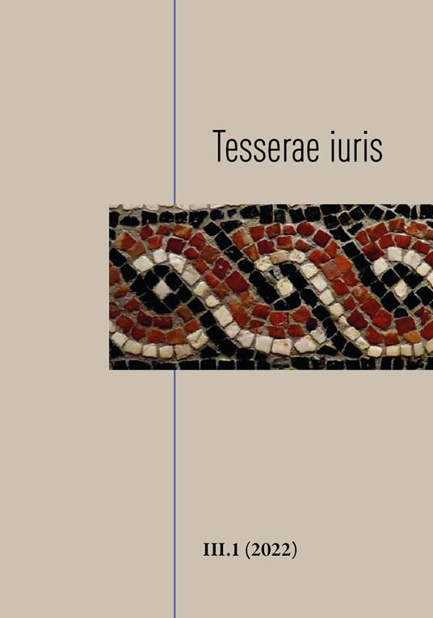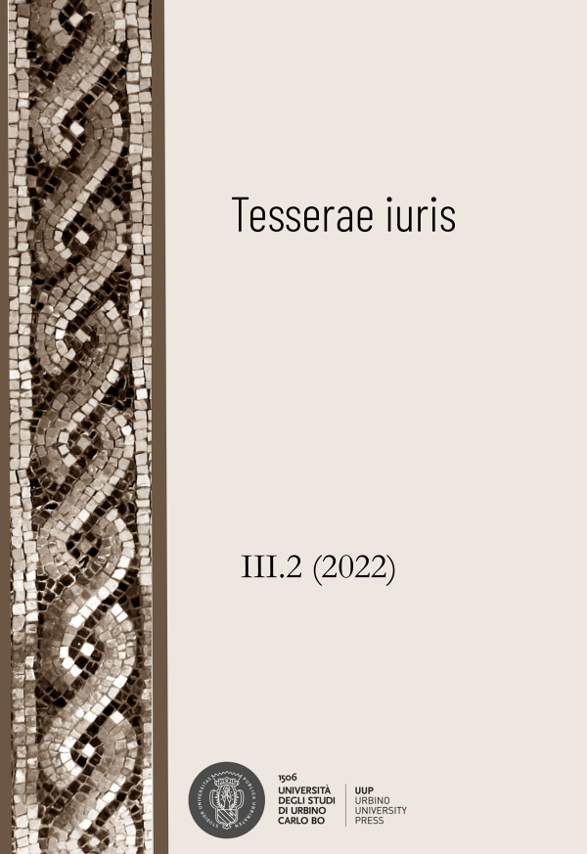
Descrizione storico-bibliografica
*Tesserae iuris. – 1 (2020)- . - Mantova : Universitas studiorum, 2020- . - volumi ; 24 cm. ((Semestrale. – Disponibile anche online. - Da III.2 (2022) pubblicato a Urbino da Urbino University Press. - ISSN 2724-2013. - PAR1297434
Soggetto: Diritto romano – Periodici; Diritto – Antichità - Periodici

Volumi disponibili in rete 2020-

Informazioni storico-bibliografiche

Tesserae iuris è un periodico di carattere scientifico dedicato al settore del Diritto Romano e delle discipline a esso affini, con riferimento in particolare al s.s.d. IUS/18 “Diritto romano e diritti dell’antichità”. Il periodico viene pubblicato due volte l’anno, in forma cartacea, e contemporaneamente viene reso consultabile online attraverso la propria copia elettronica integrale, in modalità Open Access e senza restrizioni né periodo di “embargo”, mediante una licenza Creative Commons (CC-by 4.0) e secondo le migliori pratiche scientifiche correnti. Il periodico intende seguire, sino dalla sua creazione, tutte le pratiche di eccellenza e di rigore scientifico, etico ed editoriale che ne permettano successivamente la possibile valutazione positiva per l’inserimento in fascia “A” ai fini dei criteri per la Valutazione della Qualità della Ricerca (VQR) e l’indicizzazione integrale nei più diffusi e autorevoli database scientifici online.
A partire dal V.3 n. 2 del 2022 la rivista viene pubblicata da Urbino University Press. https://journals.uniurb.it/index.php/tesseraeiuris/about.

Direttore Responsabile
Salvatore Puliatti (Univ. di Parma)
Comitato di Direzione
Ulrico Agnati (Univ. di Urbino Carlo Bo)
Fabio Botta (Univ. di Cagliari)
Chiara Buzzacchi (Univ. di Milano Bicocca)
Iole Fargnoli (Univ. Statale di Milano)
Paolo Ferretti (Univ. di Trieste)
Paolo Garbarino (Univ. del Piemonte Orientale)
Luigi Garofalo (Univ. di Padova)
Renzo Lambertini (Univ. di Modena e Reggio Emilia)
Maria Antonietta Ligios (Univ. del Piemonte Orientale)
Dario Mantovani (Collège de France)
Luigi Pellecchi (Univ. di Pavia)
Salvatore Puliatti (Univ. di Parma)
Andrea Trisciuoglio (Univ. di Torino)
Comitato Scientifico
Francesco Arcaria (Univ. di Catania)
Martin Avenarius (Univ. di Colonia)
Anna Bellodi Ansaloni (Univ. di Bologna)
Thomas van Bochove (Univ. di Groninga)
Pietro Cerami † (Univ. di Palermo)
Giovanna Coppola (Univ. di Messina)
Francisco Cuena Boy (Univ. Cantabria Santander)
Rosario De Castro Romero (Univ. di Siviglia)
Lucio De Giovanni (Univ. di Napoli Federico II)
Lucetta Desanti (Univ. di Ferrara)
Antonio Fernández de Buján (Univ. Autónoma de Madrid)
Federico Fernández de Buján (Univ. UNED Madrid)
Thomas Finkenauer (Univ. di Tubinga)
Margarita Fuenteseca (Univ. di Vigo)
Lorenzo Gagliardi (Univ. Statale di Milano)
Fausto Goria (Univ. di Torino)
Peter Groeschler (Univ. di Magonza)
Olivier Huck (Univ. di Strasburgo)
David Kremer (Univ. di Paris V Descartes)
Paola Lambrini (Univ. di Padova)
Sergio Lazzarini (Univ. dell’Insubria)
Andrea Lovato (Univ. di Bari A. Moro)
Lauretta Maganzani (Univ. Cattolica di Milano)
Arrigo Diego Manfredini (Univ. di Ferrara)
Francesco Milazzo (Univ. di Catania)
Paul Mitchell (UCL London)
Maria Luisa Navarra (Univ. di Perugia)
Malina Novkirishka (Univ. di Sofia)
Antonio Palma † (Univ. Federico II di Napoli)
Stefania Pietrini (Univ. di Siena)
Isabella Piro (Univ. Magna Grecia di Catanzaro)
Roberto Scevola (Univ. di Padova)
Martin Schermaier (Univ. di Bonn)
Silvia Schiavo (Univ. di Ferrara)
Francesco Sitzia (Univ. di Cagliari)
Daniil Tuzov (Univ. di San Pietroburgo Vysšaja Škola Ekonomiki)
Comitato di Redazione
Federico Battaglia (Univ. di Milano Bicocca)
Diane Baudoin (Parigi – Univ. Panthéon-Assas)
Grzegorz J. Blicharz (Cracovia - Univ. Jagellonica)
Alessia Carrera (Univ. di Torino)
Alice Cherchi (Univ. di Cagliari)
Federica De Iuliis (Univ. di Parma)
Marina Evangelisti (Univ. di Modena e Reggio Emilia)
Monica Ferrari (Univ. degli Studi di Milano Bicocca)
Veronica Forlani (Univ. di Modena e Reggio Emilia)
Luca Ingallina (Univ. di Milano Bicocca)
Sabrina Lo Iacono (Univ. Statale di Milano)
David Magalhães (Univ. di Coimbra)
Giorgia Maragno (Univ. di Trieste)
Jorge Menabrito Paz (Univ. di Città del Messico - UNAM)
Ana Mohino Manrique (Univ. di Madrid - UNED)
Eleonora Nicosia (Univ. di Catania)
Alberto Rinaudo (Univ. di Torino)
Andrea Sanguinetti (Univ. di Modena e Reggio Emilia)
Enrico Sciandrello (Univ. di Torino)
Marios Tantalos (Univ. di Atene)
Marcello Valente (Univ. del Piemonte Orientale)
Francesca Zanetti (Univ. di Parma)

https://journals.uniurb.it/index.php/tesseraeiuris/about/editorialTeam.

